Отчёт по лабораторной работе №7

Дисциплина: Математическое моделирование

Исаев Булат Абубакарович НПИбд-01-22

Содержание

# 1 Цель работы

29 января в городе открылся новый салон красоты. Полагаем, что на момент открытия о салоне знали N_0 потенциальных клиентов. По маркетинговым исследованиям известно, что в районе проживают N потенциальных клиентов салона. Поэтому после открытия салона руководитель запускает активную рекламную компанию. После этого скорость изменения числа знающих о салоне пропорциональна как числу знающих о нем, так и числу не знаю о нем.

1. Построить график распространения рекламы о салоне красоты (N_0 и N - задайте самостоятельно).
2. Сравнить эффективность рекламной кампании при a_1(t) > a_2(t) и a_1(t) < a_2(t)
3. Определить в какой момент времени эффективность рекламы будет иметь максимально быстрый рост (на вашем примере).
4. Построить решение, если учитывать вклад только платной рекламы
5. Построить решение, если предположить, что информация о товаре распространятся только путем «сарафанного радио», сравнить оба решения

# 2 Выполнение лабораторной работы

Формула для выбора варианта: (1132227131 % 70) + 1 = 22 вариант.



Рис. 1: Узнаём наш вариант по формуле (“Номер Студенческого” % “Количество вариантов” + 1)

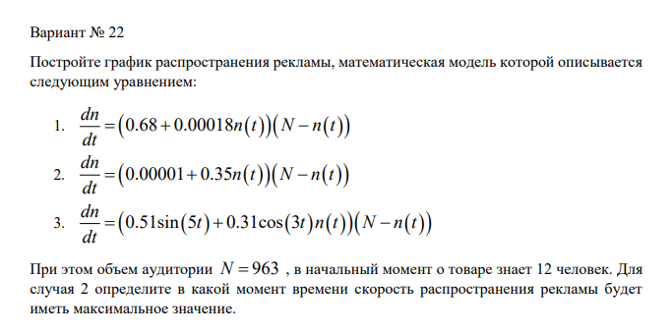

Рис. 2: Просматриваем наше задание

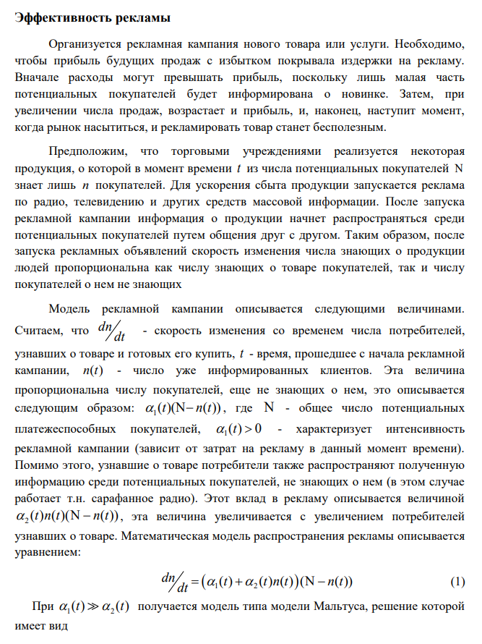

Рис. 3: Смотрим на пример задачи с использованием модели Мальтуса

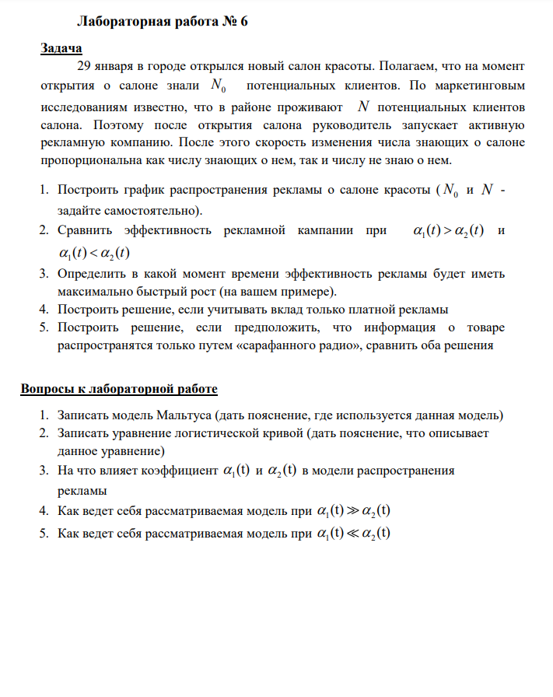

Рис. 4: Изучаем задачу лабораторной

# 3 Наш лабораторной (Пример 1)

**Начало**

t0 = 0; //начальный момент времени x0 = 1; // количество людей, знающих о товаре в начальный момент времени N = 400; // максимальное количество людей, которых может заинтересовать товар t = 0: 0.1: 30; // временной промежуток (длительность рекламной компании)

//функция, отвечающая за платную рекламу function g=k(t); g = 0.055; endfunction

//функция, описывающая сарафанное радио function v=p(t); v = 0.0018; endfunction

//уравнение, описывающее распространение рекламы function xd=f(t, x); xd = ( k(t) + p(t)*x )*( N - x ); endfunction

x = ode(x0, t0, t, f); //решение ОДУ plot(t, x); //построение графика решения

**Конец**

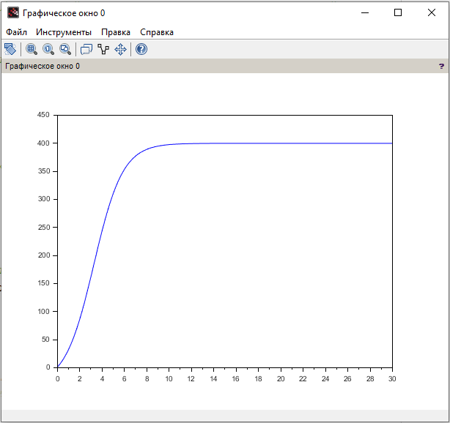

Рис. 5: Просматриваем график (пример 1), полученный по уравнению этой лабораторной

# 4 Наш лабораторной (Пример 2)

**Начало**

t0 = 0; //начальный момент времени x0 = 1; // количество людей, знающих о товаре в начальный момент времени N = 400; // максимальное количество людей, которых может заинтересовать товар t = 0: 0.1: 30; // временной промежуток (длительность рекламной компании)

//функция, отвечающая за платную рекламу function g = k(t); g = 0.005*t; endfunction

//функция, описывающая сарафанное радио function v = p(t); v = 0.002*t; endfunction

//уравнение, описывающее распространение рекламы function xd = f(t, x); xd = ( k(t) + p(t)*x )*( N - x ); endfunction

x = ode(x0, t0, t, f); //решение ОДУ plot(t, x); //построение графика решения

**Конец**

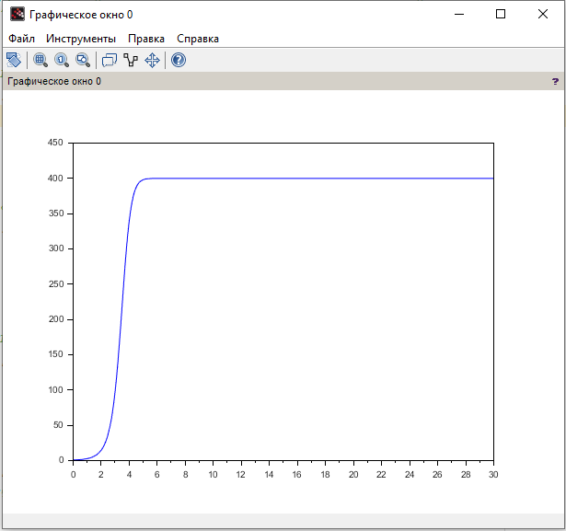

Рис. 6: Просматриваем график (пример 2), полученный по уравнению этой лабораторной

# 5 Наш код

**Начало**

N = 963; // максимальное количество людей, которых может заинтересовать товар n0 = 12; // количество людей, знающих о товаре в начальный момент t0 = 0; //начальный момент времени //t = linspace(0, 10, 100); // временной промежуток (длительность рекламной компании) t = [0: 0.1: 30]; // временной промежуток (длительность рекламной компании)

// 1 function dn=formula1(t, n) dn = (0.68 + 0.00018 * n) * (N - n); endfunction

// 2 function dn=formula2(t, n) dn = (0.00001 + 0.35 * n) * (N - n); endfunction

// 3 function dn=formula3(t, n) dn = (0.51 + sin(5*t) + 0.31*  cos(3*t)*  n) * (N - n); endfunction

n1 = ode(n0, t0, t, formula1); n2 = ode(n0, t0, t, formula2); n3 = ode(n0, t0, t, formula3); dn2_dt = diff(n2) ./ diff(t); t_max_speed = t(find(dn2_dt == max(dn2_dt)));

clf(); plot(t, n1, ‘r’, “LineWidth”, 2); plot(t, n2, ‘b–’, “LineWidth”, 2); plot(t, n3, ‘g:’, “LineWidth”, 2); xlabel(“Время (количество дней)”); ylabel(“Количество информированных клиентов”); title(“Распространение рекламы”); legend([“Первое уравнение”, “Второе уравнение”, “Третье уравнение”]); grid(); disp(“Максимальная скорость распространения рекламы для второго уравнения на t =” + string(t_max_speed) + ” дней”);

**Конец**

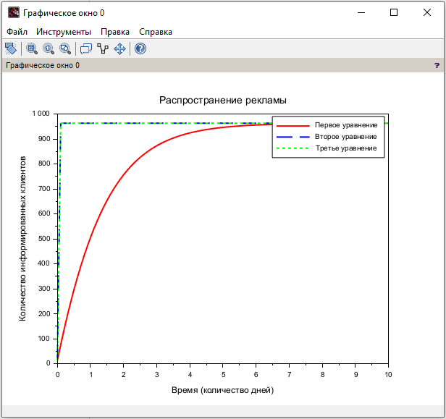

Рис. 7: Просматриваем график, полученный по уравнениям нашей

# 6 Выводы

Мы научились работать с моделью Мальтуса

# 7 Вопросы к лабораторной работе

1. Записать модель Мальтуса (дать пояснение, где используется данная модель) - **dN/dt = rN, где:** **N - численность популяции (или количество чего-либо),** **r - коэффициент роста (рождаемость минус смертность),** **t - время**

**Модель Мальтуса описывает неограниченный экспоненциальный рост популяции или количества потребителей, предполагая, что ресурсы бесконечны. Она используется в:** **1. Экологии (анализ численности животных и растений),** **2. Экономике (рост капитала, инвестиций),** **3. Маркетинге (распространение товаров, клиентская база).**

1. Записать уравнение логистической кривой (дать пояснение, что описывает данное уравнение) - **dN/dt = rN(1- N/K), где:** **K - максимальная емкость среды (предел роста)** **r - скорость роста**

**Это уравнение описывает ограниченный рост, который сначала экспоненциальный, но затем замедляется из-за нехватки ресурсов. Используется в:**

**1. Популяционной динамике (ограничение численности животных, людей),** **2. Маркетинге (насыщение рынка продуктами),** **3. Социальных науках (распространение технологий, информации).**

1. На что влияет коэффициент a_1(t) и a_2(t) в модели распространения рекламы - **dN/dt = a_1(t)N(1 - N) a a_2(t)N, где:** **a_1(t) - скорость распространения информации (например, эффективность рекламы). Чем выше a_1(t), тем быстрее растет аудитория** **a_2(t) - скорость затухания эффекта рекламы (люди забывают, теряют интерес). Чем выше a_2(t), тем быстрее уходит аудитория**
2. Как ведет себя рассматриваемая модель при a_1(t) >> a_2(t) - **Если эффективность рекламы намного больше, чем потери аудитории, то:** **Число пользователей стремится к максимальному значению (почти как логистическая модель). Возможен взрывной рост аудитории.**
3. Как ведет себя рассматриваемая модель при a_1(t) << a_2(t) - **Если затухание сильнее, чем распространение, то:** **Рост будет незначительным или вообще прекратится. Аудитория будет быстро убывать.**

# Список литературы

[1]

1. Мальтузианская модель роста [Электронный ресурс]. URL: <https://ru.wikipedia.org/wiki/Мальтузианская_модель_роста>.